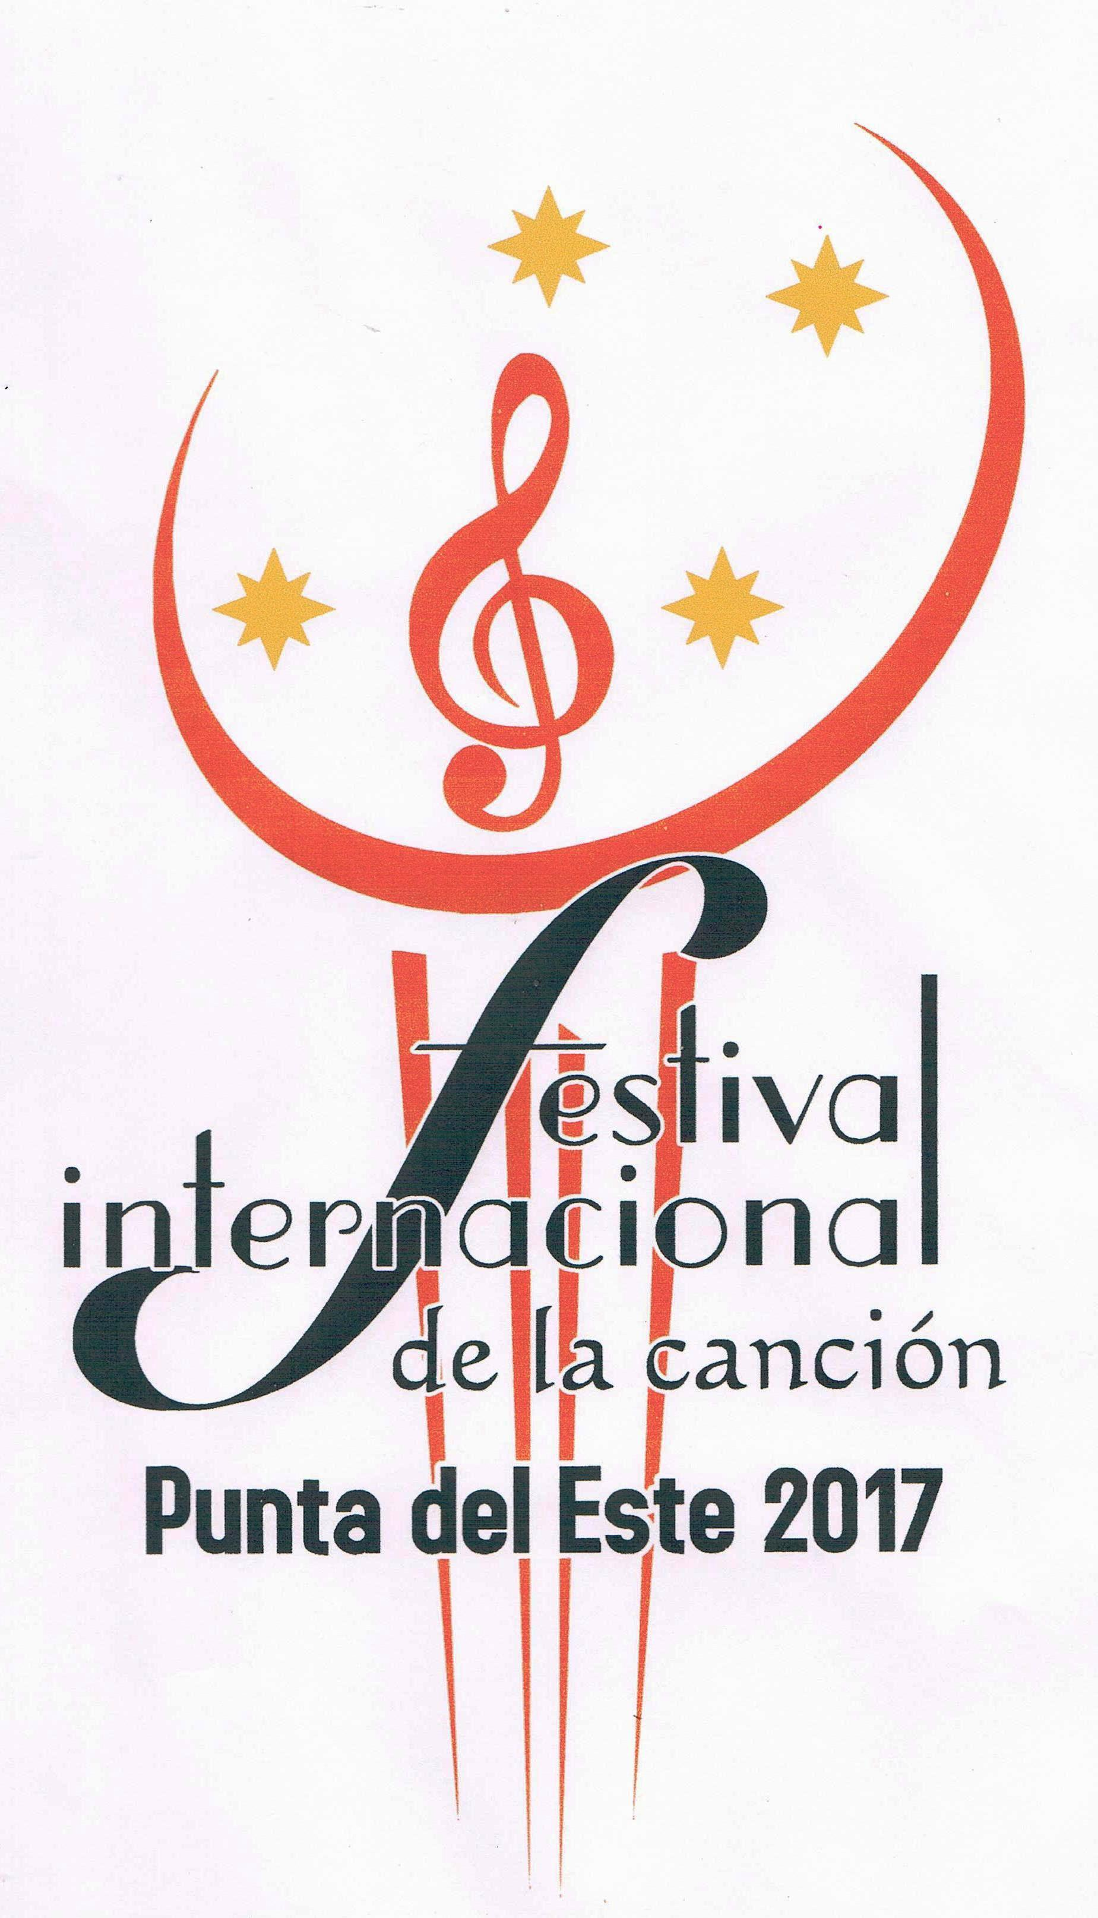
Festival Internacional de la Canción – Punta del Este 2017
ORDEN DE LAS GALAS 8 y 9 de NOVIEMBRE 2017

GALA SEMIFINAL 1
PAÍS | INTÉRPRETE | CANCIÓN
Uruguay | Orquesta Departamental de Maldonado | Show de Apertura
Perú | Joaquín Arrunategui | Cúlpame
Nicaragua | Dagoberto Palacios | Después
Paraguay | Daniela Florentín | La cama de mis padres
Bolivia | Camila Soruco | La esperanza del mundo
México | Ricardo Corona | Lejos
Uruguay | Rodrigo Silvera | Mirándote
Colombia | Fernando Salazar Wagner | Otro ratico
Estados Unidos | Bruno G | Regenérate
Chile | Michelle Núñez | Ámame suavemente
Uruguay | Coral Maldonado Zona Oeste | Actuación Especial
Uruguay | Grupo Ara Aláyo | Actuación Especial
Uruguay | Miguel Lensina | Show de Cierre

GALA SEMIFINAL 2
PAÍS | INTÉRPRETE | CANCIÓN
Uruguay | Orquesta Departamental de Maldonado | Show de Apertura
Perú | Javier Santiváñez | Show de Apertura
Argentina | Rina Jurado | Cincuenta y cincuenta
Ecuador | Gabriela Franco | Cada día sigues junto a mi
El Salvador | Abo | Dios de lo imposible
Puerto Rico | Adib Melgen | En un solo mundo
Brasil | Hugo Miori | Esperança
República Dominicana | Angie "La fiera" | Me duele
España | Sensi Falán | Mi estrella fugaz
Venezuela | Tommy Sleiman | No me interesa
Panamá | Julio Chamorro | Por no estar solos
Ecuador | Raúl Cela | Show de Cierre

GALA SEMIFINAL 2
PAÍS | INTÉRPRETE | CANCIÓN
Uruguay | Orquesta Departamental de Maldonado | Show de Apertura
Uruguay | Cyndia González | Show de Apertura
10 Finalistas | 10 Intérpretes | 10 Países
Venezuela | El Moreno Michael | Show de Cierre

